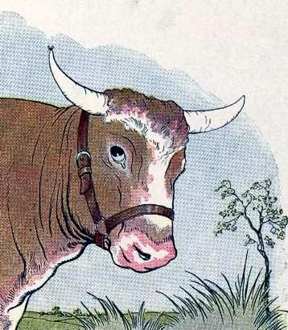
Бык пошел пить и раздавил детеныша жабы.Приходит на то место его мать — её там не было — и спрашивает своих детей:«Где ваш братишка?» — «Он умер, матушка, — говорят они,— сейчас приходил огромный зверь о четырех ногах и раздавил его».
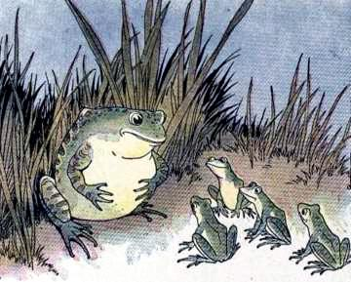
Надулась жаба и спрашивает: «Что, будет тот зверь с меня величиной?»— «Перестань, мама, — слышит она в ответ.— Не сердись, — скорей ты лопнешь, чем сравняешься с ним».Опасно слабому тягаться с сильным.

